

Les 5 – Werkkaart MEMO

 | Aktiwiteit 1: Behoeftes en Begeertes  Voltooi die volgende aktiwiteit individueel.

Lees die lys van items hieronder. Plaas 'n regmerkie (🗸) in die korrekte kolom om aan te dui of die item 'n behoefte of 'n begeerte is.

Item |  | Behoefte | Begeerte
Skoon drinkwater |  | 🗸
Vars, gesonde kos |  | 🗸
Nuwe ontwerperklere |  |  | 🗸
Wegneemetes |  |  | 🗸
PlayStation- en Xbox-konsoles |  |  | 🗸
Warm klere gedurende die winter |  | 🗸
Aktiwiteit 2: Identifisering van Gemeenskapsbehoeftes
Voltooi die volgende aktiwiteit in groepe.

Dink aan jou eie buurt en die breër Suid-Afrikaanse konteks. Gebruik die tabel hieronder om spesifieke behoeftes te identifiseer. Verduidelik waarom elke punt ’n uitdaging is, wie daardeur geraak word, en watter loopbane ’n oplossing daarvoor kan bied.

Tipe behoefte | Geïdentifiseerde behoefte | Waarom is dit 'n probleem? | Wie word daardeur geraak? | Loopbane wat daarmee kan help
Sosiaal  (welstand) | Gebrek aan klinieke of dokters | Mense kry nie vinnig genoeg behandeling nie, wat siektes vererger. | Die bejaardes, kinders en mense wat aan siektes ly | Verpleegkundige/  dokter
Sosiaal  (welstand) | Hoë misdaad/Geen straatligte nie | Mense is bang om buite rond te loop, wat hul vryheid en veiligheid beïnvloed. | Gesinne, leerders en winkeleienaars | Polisiebeampte/  elektrisiën
Ekonomies  (produktiwiteit) | Swak openbare vervoer (taxi's/busse) | Mense sukkel om betyds by die werk te kom of werksonderhoude by te woon. | Werkers en werksoekers | Busbestuurder/  stadsbeplanner
Ekonomies  (produktiwiteit) | Geen plaaslike markte of winkelsentrums nie | Mense moet ver reis (en meer geld spandeer) net om basiese goedere te koop. | Alle gemeenskapslede. | Entrepreneur/  winkelbestuurder

→ Leerders kan verskillende reaksies op hierdie aktiwiteit hê.
Aktiwiteit 3: Werk- en Gemeenskapsbehoeftes
Voltooi die volgende aktiwiteit individueel.

Bestudeer die prent hieronder en beantwoord die vrae wat volg.

Gesondheidsorg, werk en gemeenskapsbehoeftes
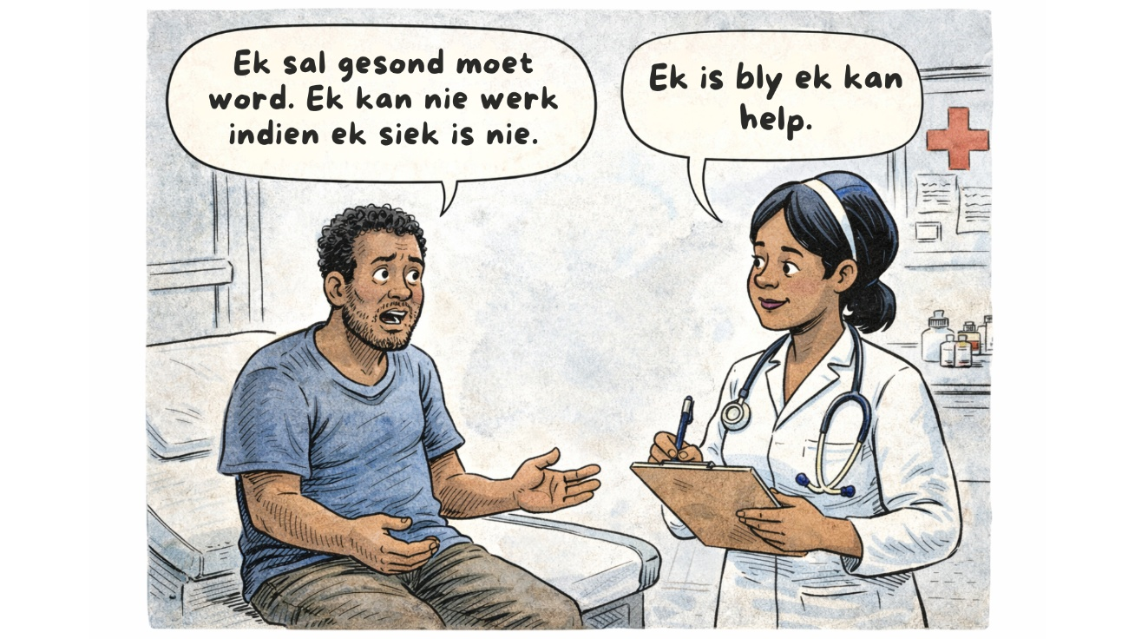
[Beeld gegenereer deur ChatGPT, OpenAI, Toegangsdatum: 7 Maart 2026]

1. Verduidelik hoe die verpleegster se daaglikse werk 'n sosiale behoefte vir die mense in haar
buurt kan aanspreek. (1 × 2) (2)

Dit kan...
- behandeling/mediese sorg aan mense wat siek/beseer is, bied, (🗸) wat kan help om hul gesondheid/welstand in die gemeenskap te verbeter. (🗸)
- ondersteuning/behandeling aan gemeenskapslede bied, (🗸) wat mense help om te herstel en hul daaglikse aktiwiteite voort te sit. (🗸)
- ’n gesonde leefstyl deur middel van raad/sorg bevorder, (🗸) wat kan help om siektes te voorkom/die gemeenskap gesonder te hou. (🗸)

Enige EEN van die bogenoemde vir TWEE punte
(d.w.s. EEN punt vir stelling en EEN punt vir motivering/verduideliking)

2. Beskryf hoe ’n verpleegster, wat ’n inkomste verdien, indirek ander besighede in die
gemeenskap ondersteun. (1 × 2) (2)
Dit kan...
- haar in staat stel om geld by plaaslike winkels te bestee, (🗸) wat daardie winkeleienaars kan help om hul besighede aan die gang te hou/hul werknemers te betaal. (🗸)
- die vraag na goedere/dienste in die gemeenskap verhoog, (🗸) wat besighede kan help om te groei/meer mense in diens te neem. (🗸)
- klein/plaaslike besighede ondersteun, (🗸) wat kan help om die plaaslike ekonomie te versterk. (🗸)

Enige EEN van die bogenoemde vir TWEE punte
(d.w.s. EEN punt vir stelling en EEN punt vir motivering/verduideliking)

3. Noem TWEE maniere waarop die belasting wat die verpleegster betaal, die regering kan
help om sosiale behoeftes op nasionale vlak aan te spreek. (2 × 1) (2)

Dit kan die regering help om...
- nuwe skole te bou/onderwysers se salarisse te betaal. (🗸)
- vir polisiebeamptes/toerusting te betaal om gemeenskappe veilig te hou. (🗸)
- skoon water/elektrisiteit te verskaf aan mense wat dit nie kan bekostig nie. (🗸)
- hospitale/klinieke te bou/onderhou. (🗸)
- gratis/bekostigbare gesondheidsorgdienste te verskaf. (🗸)
- paaie/openbare vervoerstelsels te verbeter. (🗸)
- behuising aan mense in nood te verskaf. (🗸)
- opvoedkundige hulpbronne soos handboeke/voedingskemas te befonds. (🗸)

Enige TWEE van die bogenoemde vir EEN punt elk

4. Analiseer waarom 'n land met 'n hoë werkloosheidsyfer kan sukkel om sy burgers se
gesondheid te verseker. (1 × 3) (3)

Wanneer daar ‘n hoë werkloosheidsyfer is...
- het baie gesinne nie ’n maandelikse inkomste nie, (🗸) wat beteken dat hulle nie genoeg voedsame kos kan koop/vir privaat mediese sorg kan betaal nie, (🗸) en dit kan lei tot hoër vlakke van wanvoeding/siektes wat nie behandel word nie. (🗸)
- ontvang die regering minder inkomste uit belasting, (🗸) wat beteken dat daar minder geld is om nuwe klinieke te bou/medisyne vir openbare hospitale te koop, (🗸) en dit kan tot ’n gesondheidsorgstelsel lei wat nie almal doeltreffend kan bedien nie. (🗸)
- lei dit dikwels tot verhoogde vlakke van armoede/desperaatheid in gemeenskappe, (🗸) wat hoër stresvlakke/’n toename in misdaad kan veroorsaak, (🗸) en dit kan die omgewing gevaarlik/nadelig vir mense se algehele welstand maak. (🗸)

Enige EEN van die bogenoemde vir DRIE punte
(d.w.s. EEN punt vir stelling, EEN punt vir motivering/verduideliking en EEN punt vir uitkoms)

[Totaal: 9]

